**LISTA 2 - EEC1505: REDES NEURAIS**

**Aluno(a):** Beatriz Soares de Souza

**Matrícula:** 20211020152

**Aluno(a):** Pedro Victor Andrade Alves

**Matrícula:** 20211027716

**Aluno(a):** Tiago de Oliveira Barreto

**Matrícula:** 20211020125

**1° )**

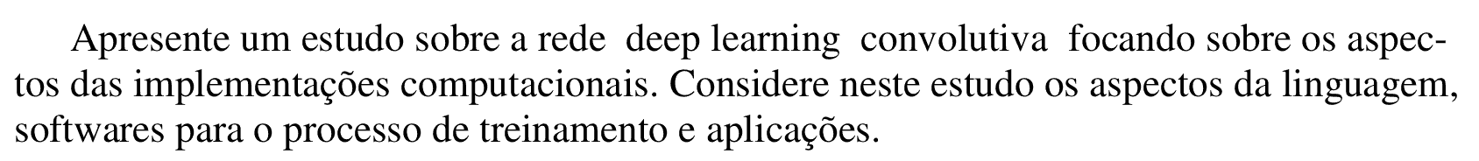

**Resposta:**

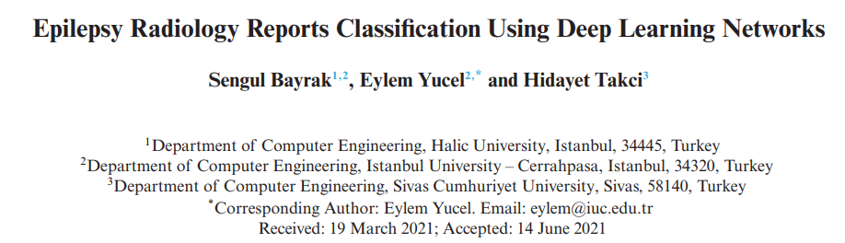

Na pesquisa realizada foi feita uma avaliação de relatórios de ressonância magnética e esses dados apurados em três redes neurais: LSTM, BiLSTM e CNN. Os dados foram apurados por meio da avaliação de 122 pacientes (97 epiléticos e 23 saudáveis). Foram utilizados 70% para treinamento, 15% validação e 15% para testes. O objetivo é identificar o nível de aprendizagem para auxiliar no diagnóstico e detecção de pacientes com epilepsia. No treino da CNN foram utilizados 15 mini-batch e 150 epochs. A estruturação de como foi montado a rede CNN e os resultados de treinamento e validação são apresentados nas figuras abaixo.

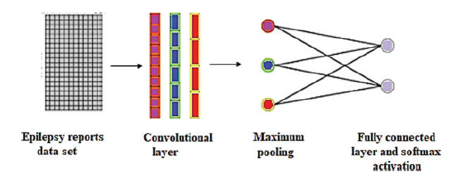

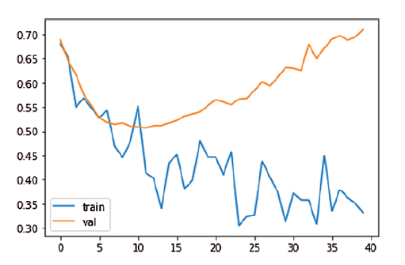

Quando comparada com outras redes de aprendizado, a CNN demonstrou-se mais demorada, necessitando de mais tempo para o processo de treinamento. E com relação a apresentação da sensibilidade, especificidade e acurácia, a rede CNN também apresenta resultados inferiores.

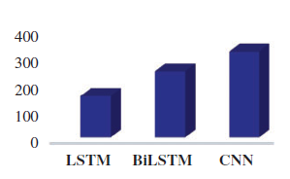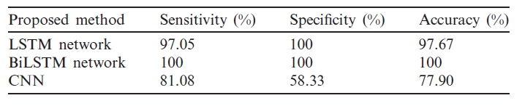

**2º )**

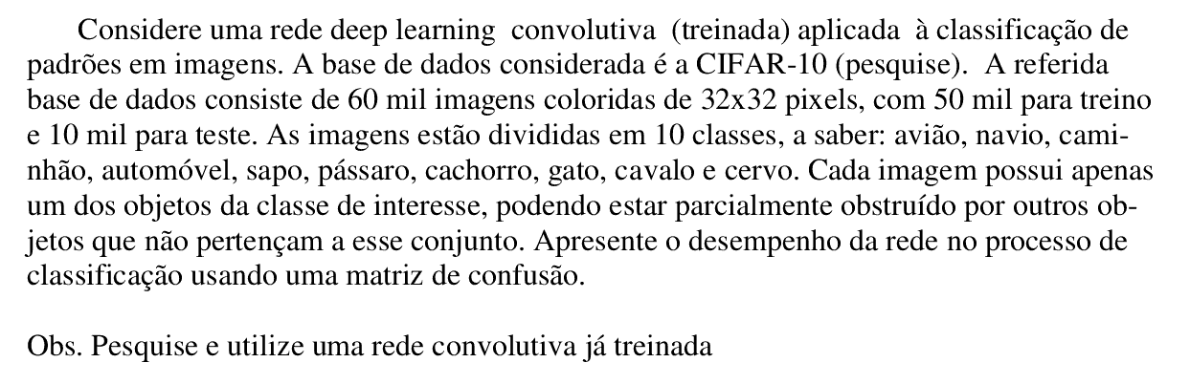

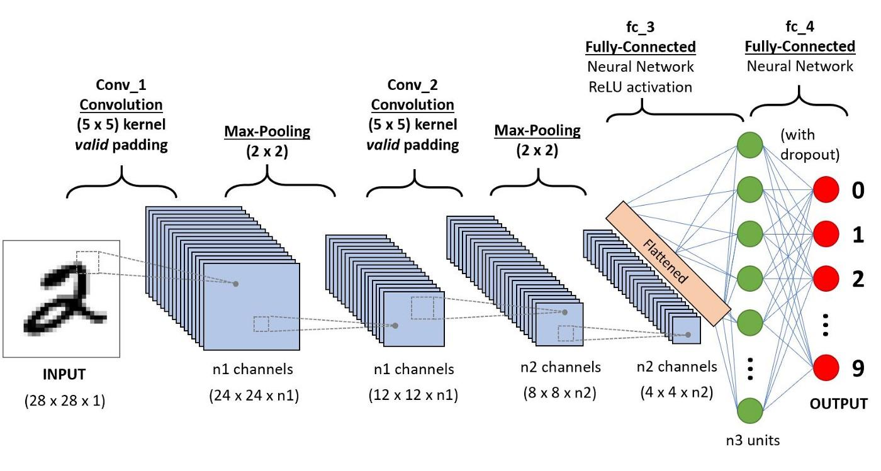

* **Convolução**
  + As camadas convolucionais possuem mapas de características obtidas por filtros (forma de destacar características)

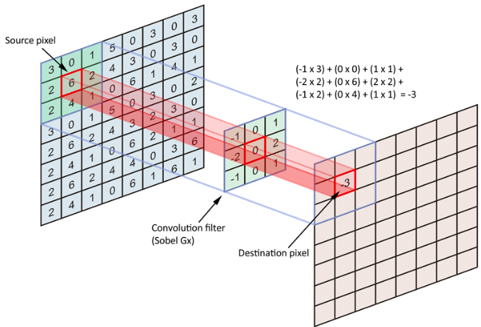

* **“Pooling”**
  + Reduz a dimensionalidade da imagem (preservando as características) a partir do resultado pelo mapa de característica gerado pela etapa de convolução. O Pooling facilita o treinamento, porque quanto menor o tamanho da imagem, menor o esforço computacional para o treinamento. No max pooling é utilizado o valor máximo presente em cada região escolhida.

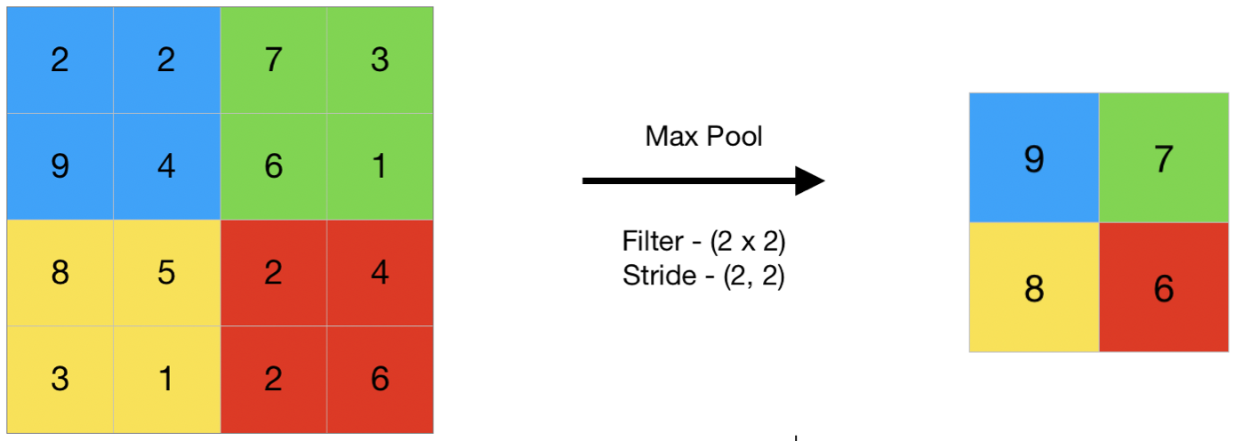

* **“Flattening”**
  + Transforma a etapa de pooling em um vetor de características, que funciona como entrada da MLP

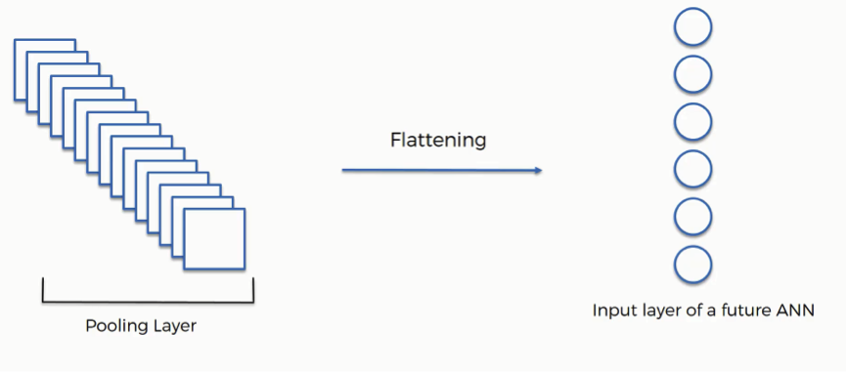

* **“Full Connection”**
  + Para essa etapa pode ser usada uma MLP

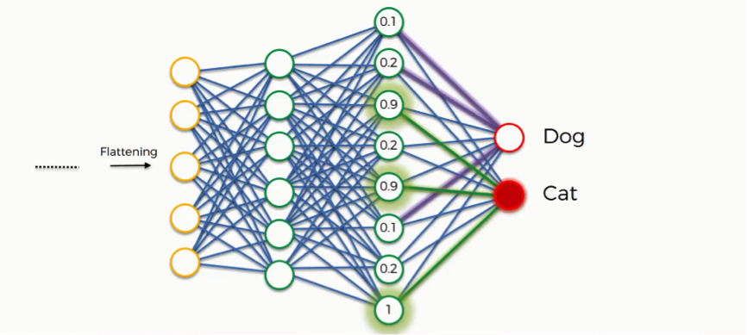

**Resposta:**

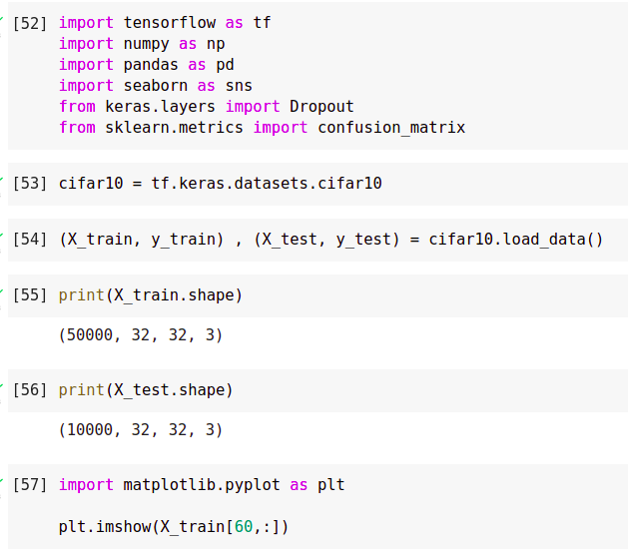

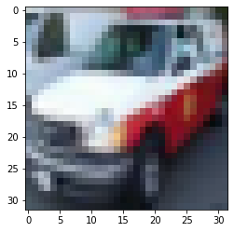

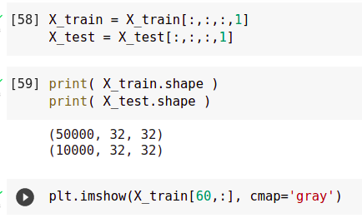

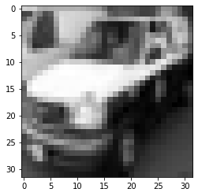

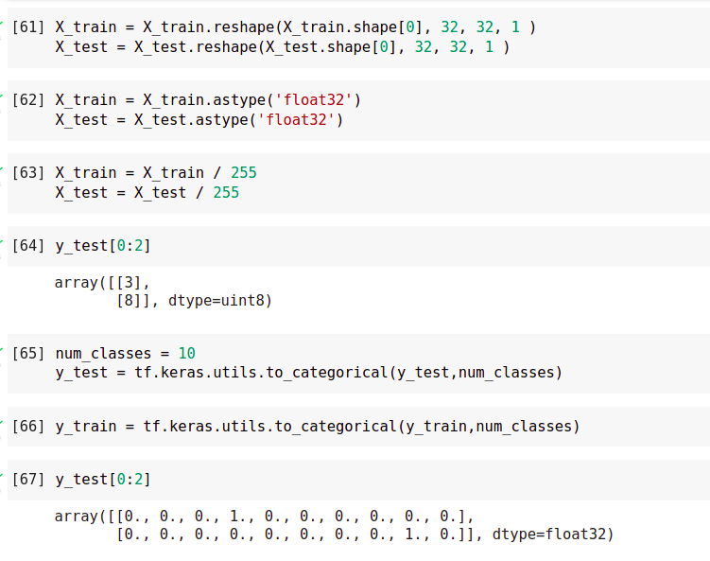

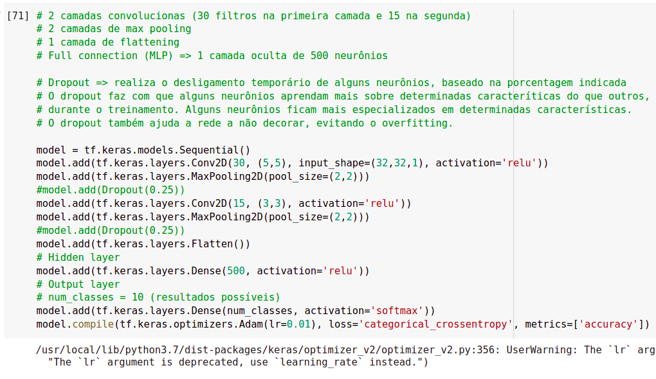

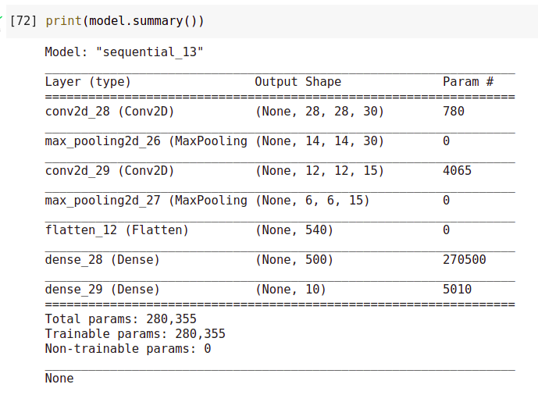

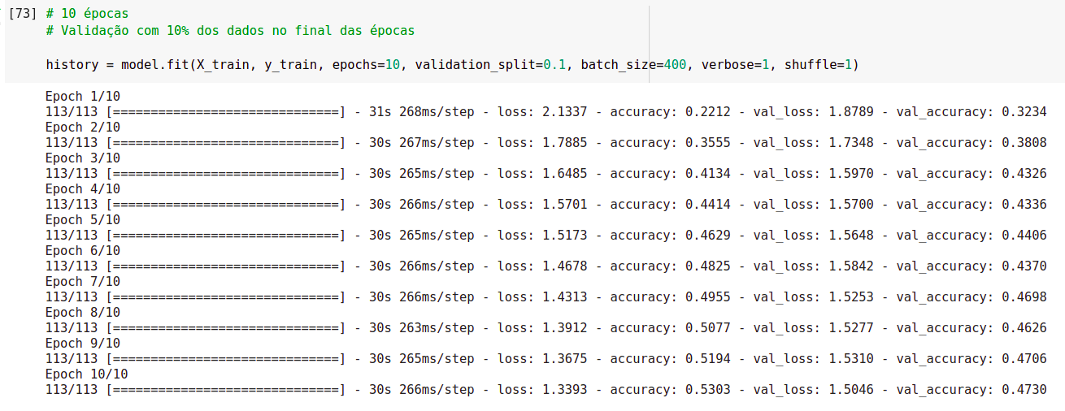

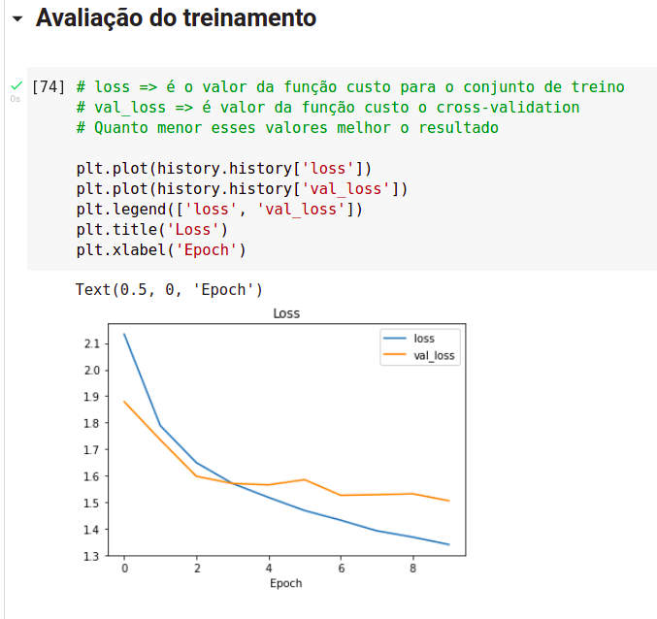

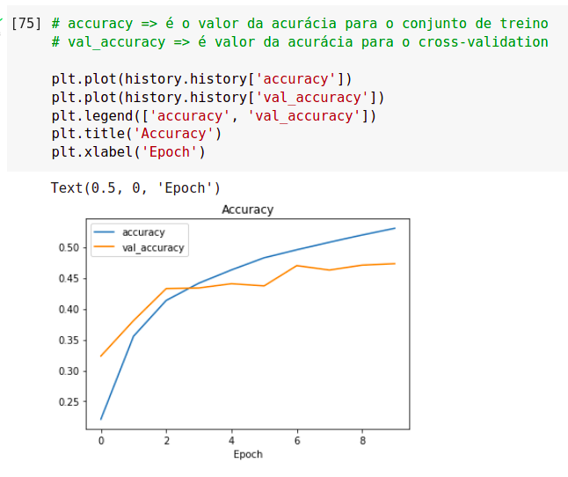

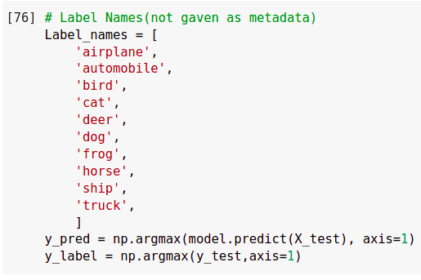

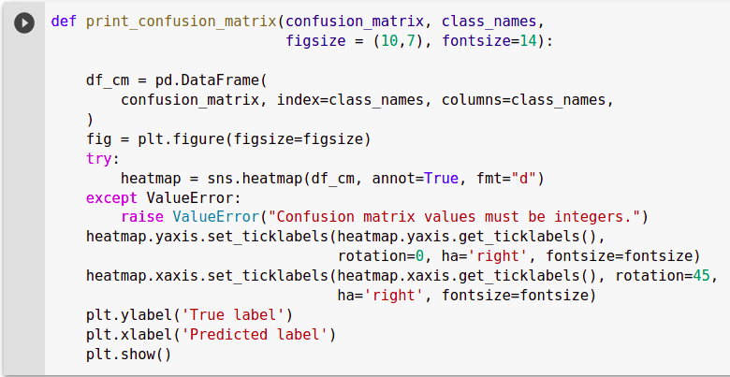

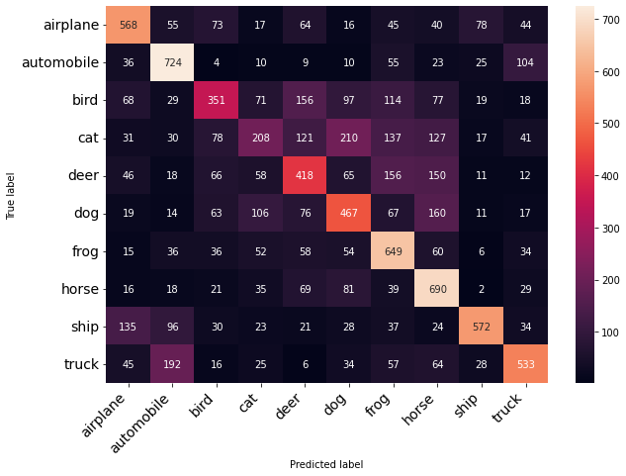

**Código:** <https://colab.research.google.com/drive/10G344X4sq-8FTQm6vf5km6ShMuxCsOP5?usp=sharing>

**3º )**

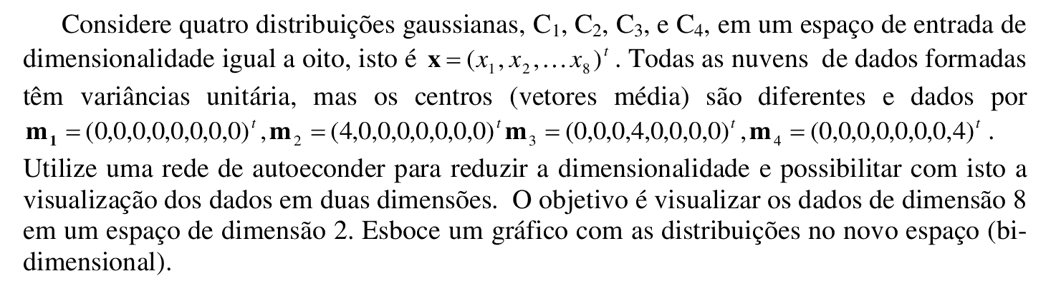

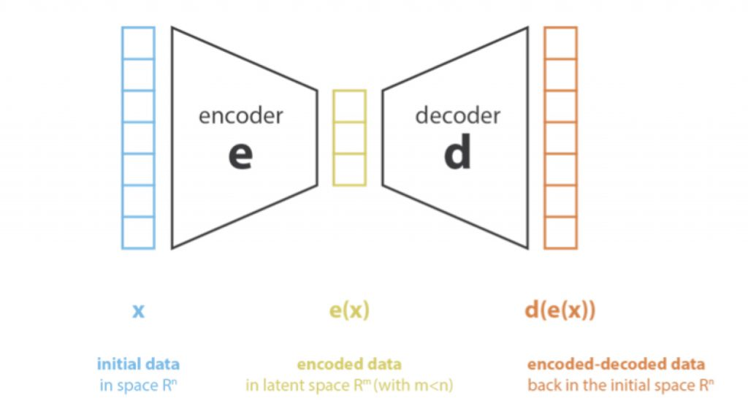

**Resposta:**

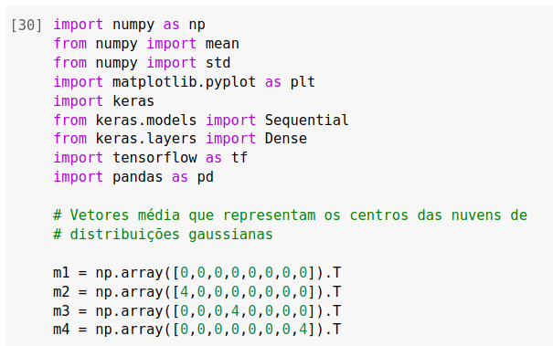

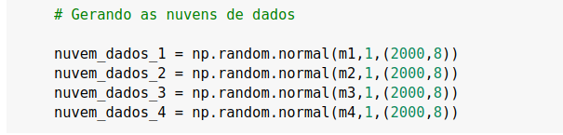

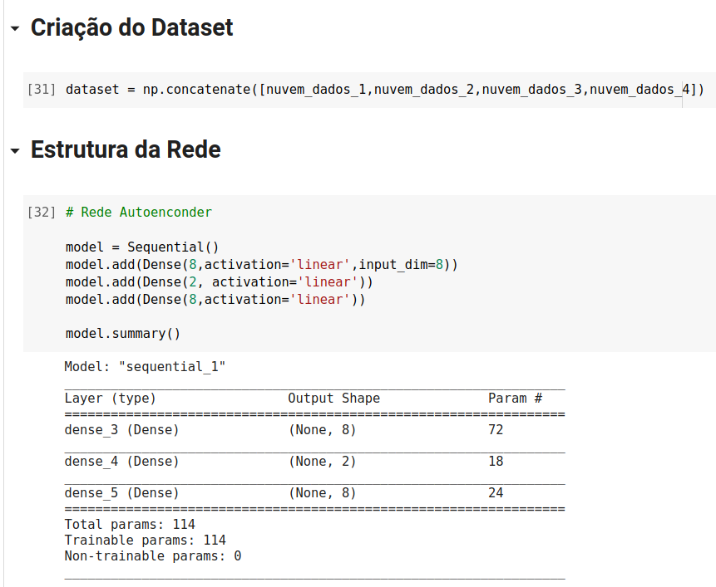

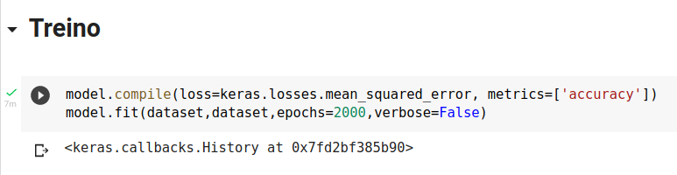

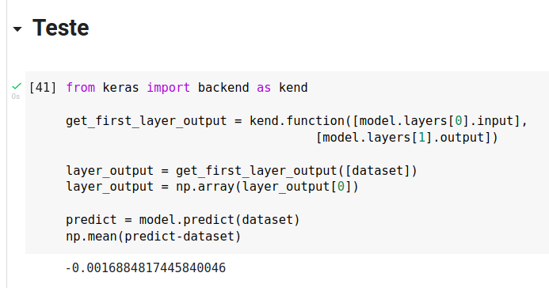

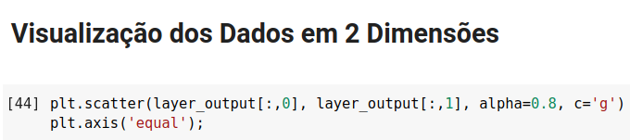

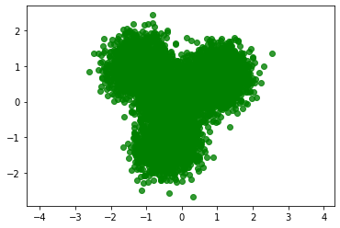

**Código:**<https://colab.research.google.com/drive/1eYBeGFXFIXn2JInurX6Ye_RUaTUk2-Q8?usp=sharing>

**4º )**

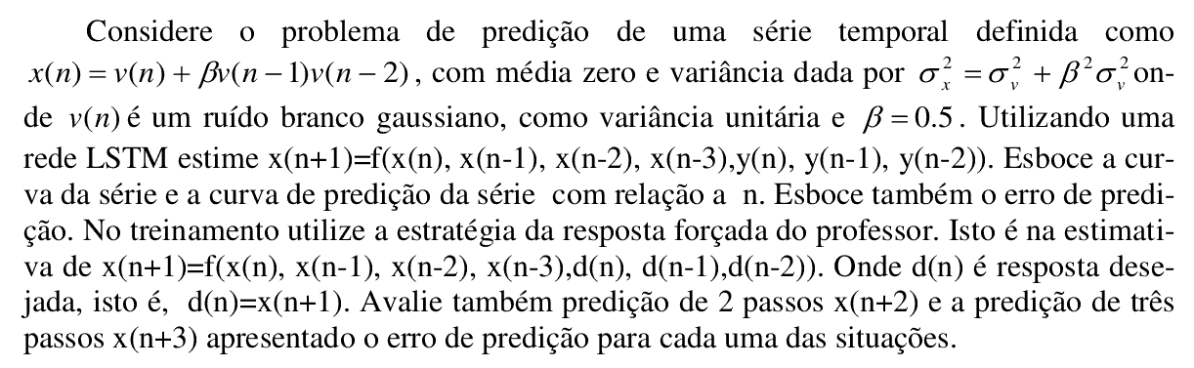

**Resposta:**

* **3200 elementos para treino e predição dos últimos 800 elementos**

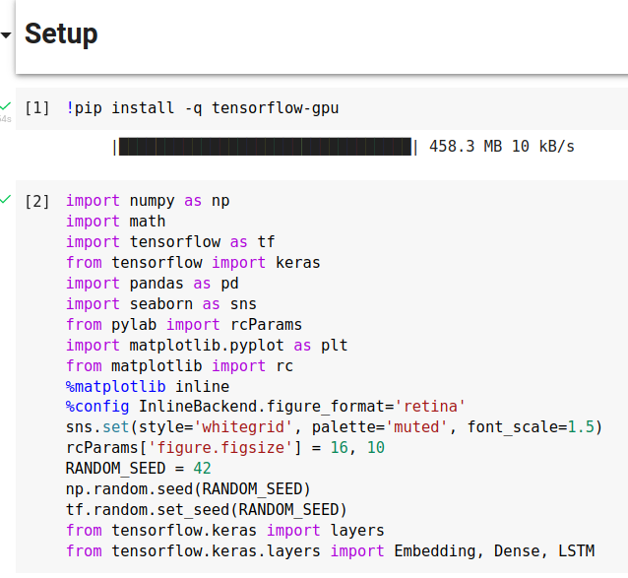

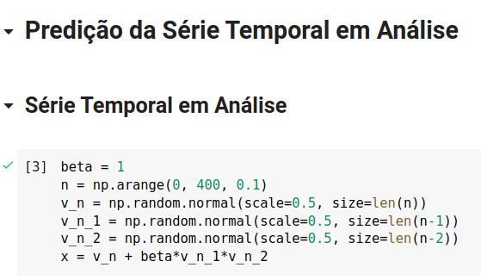

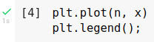

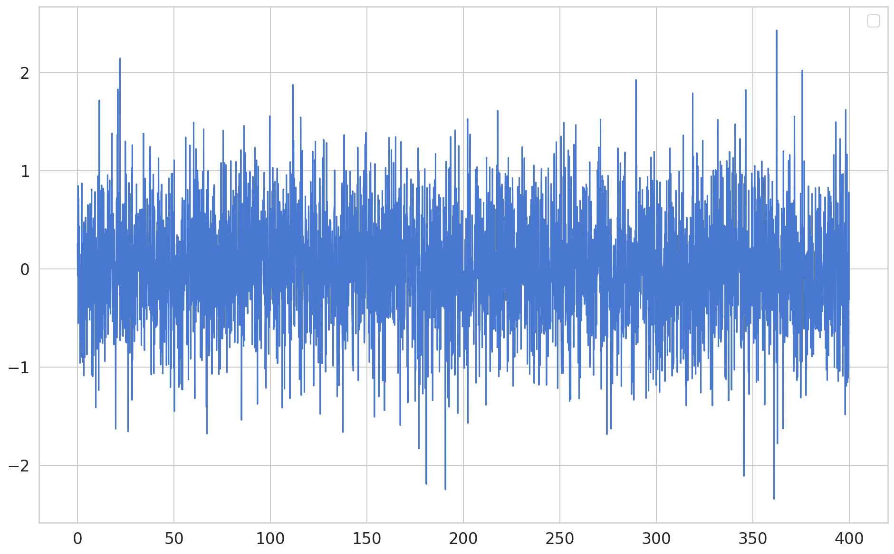

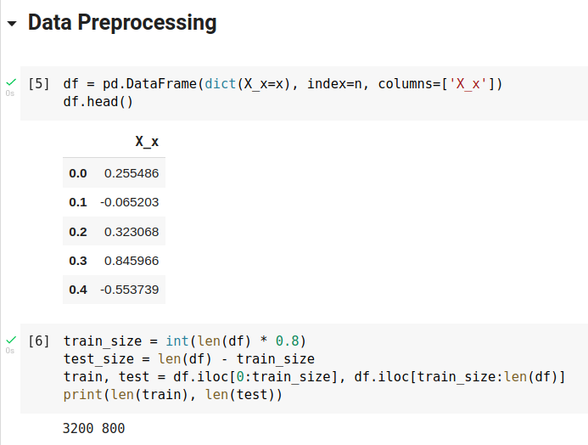

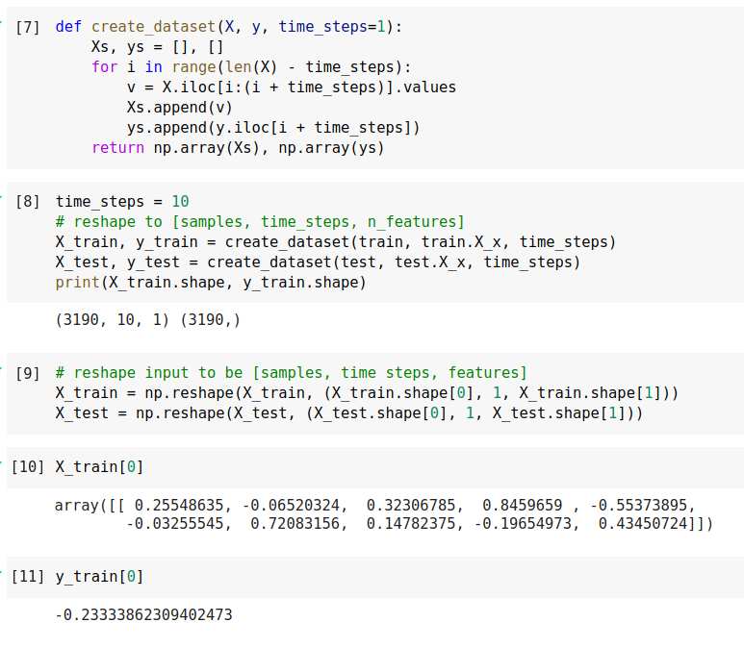

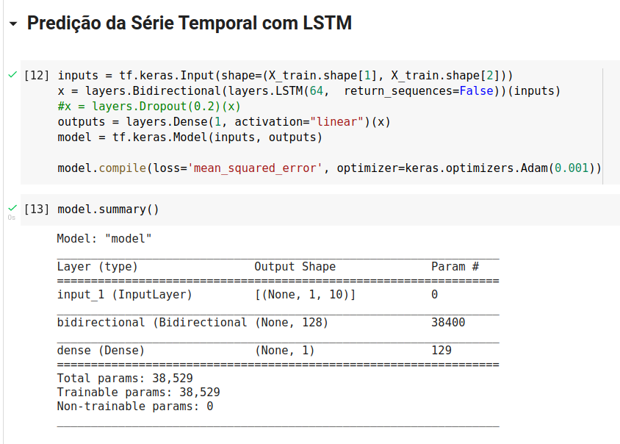

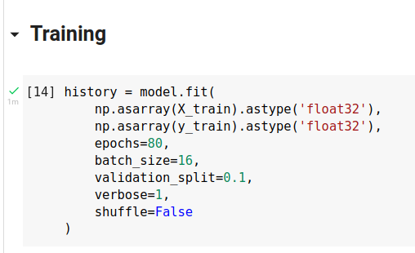

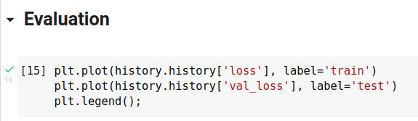

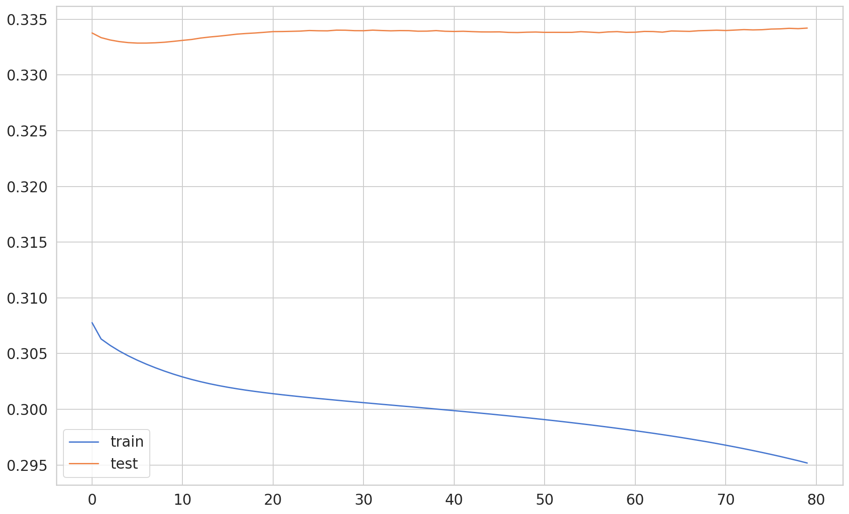

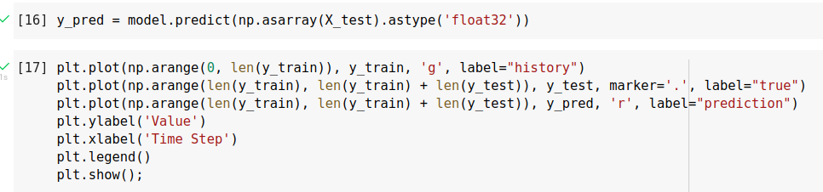

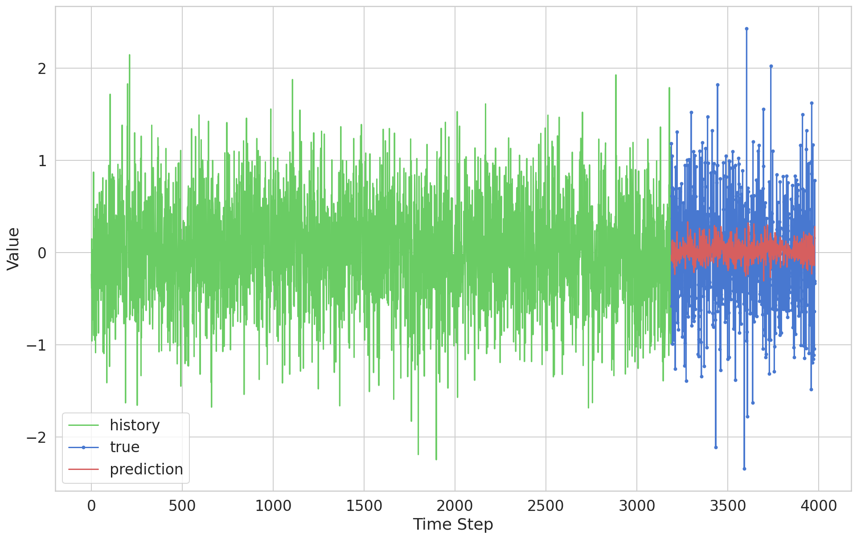

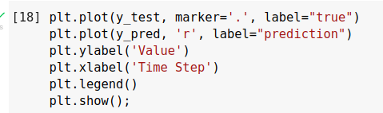

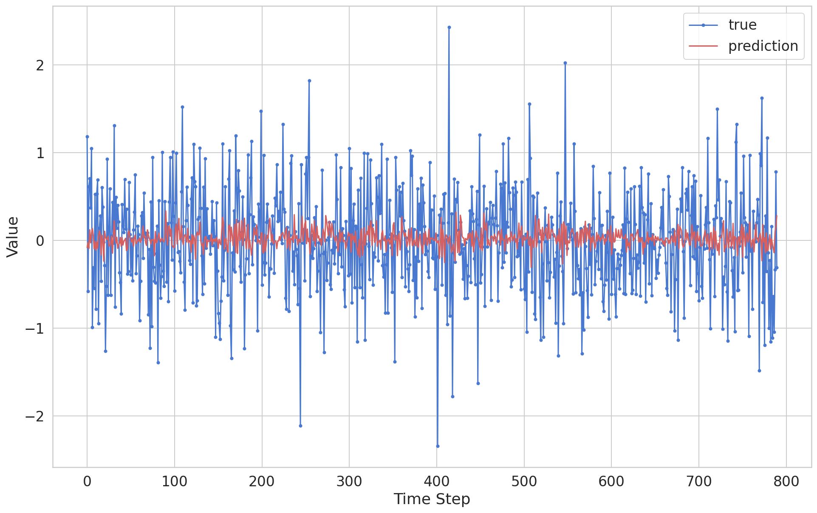

* **320 elementos para treino e predição dos últimos 80 elementos**

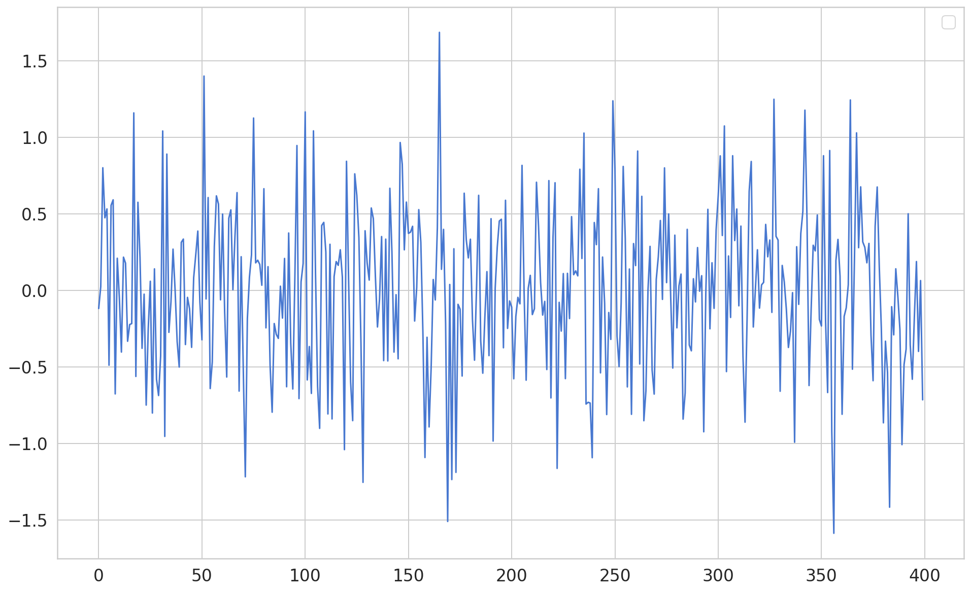

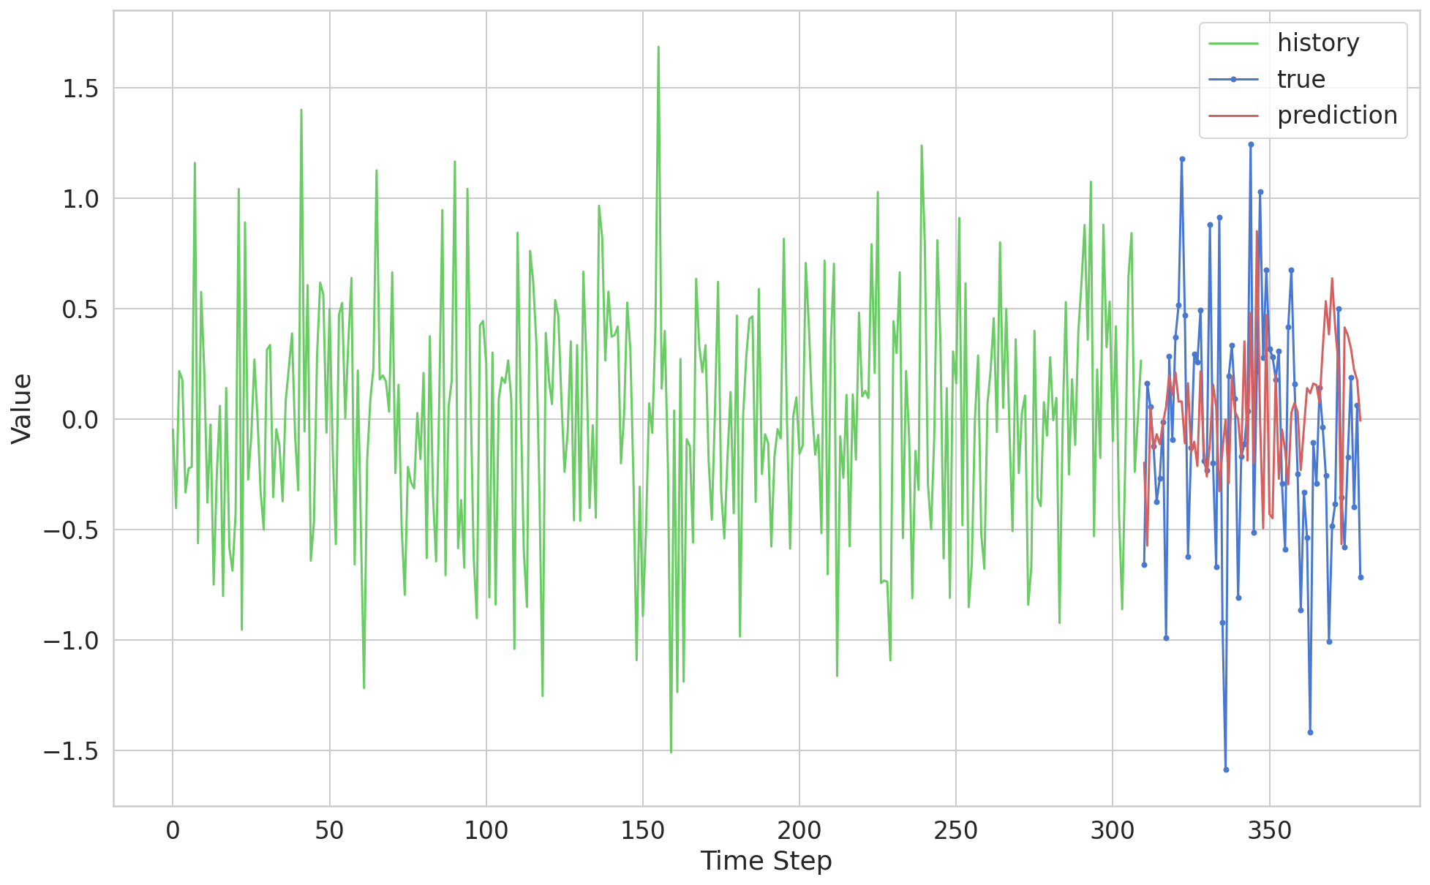

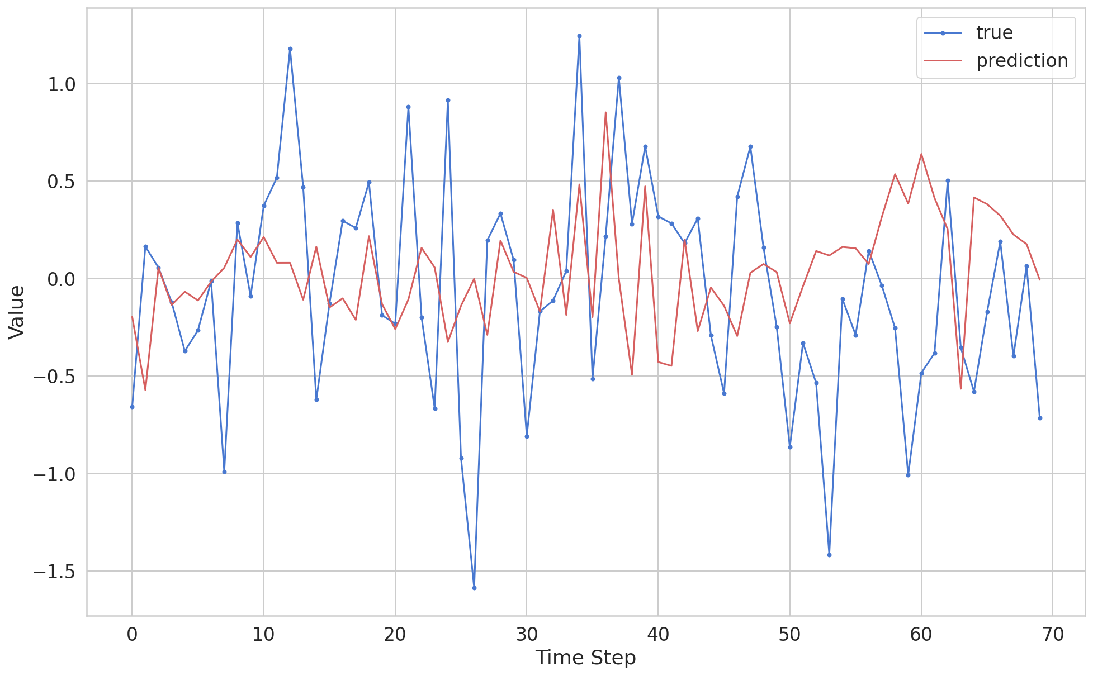

* **360 elementos para treino e predição dos últimos 40 elementos**

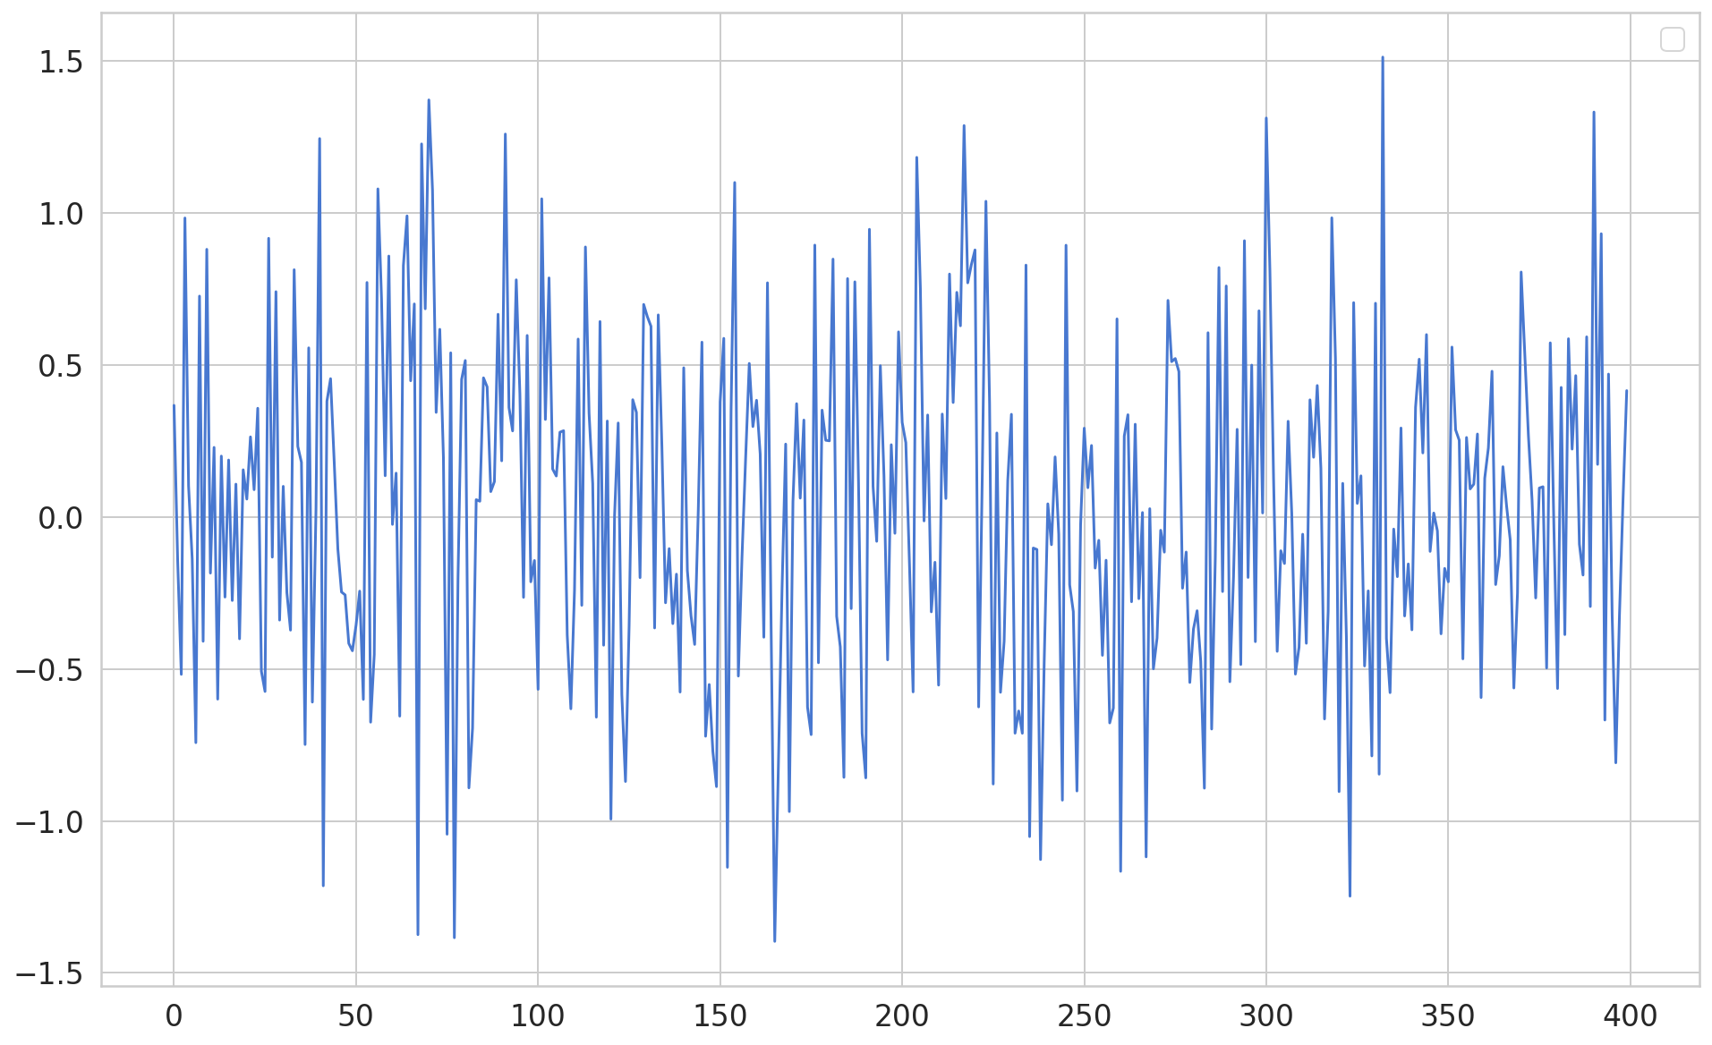

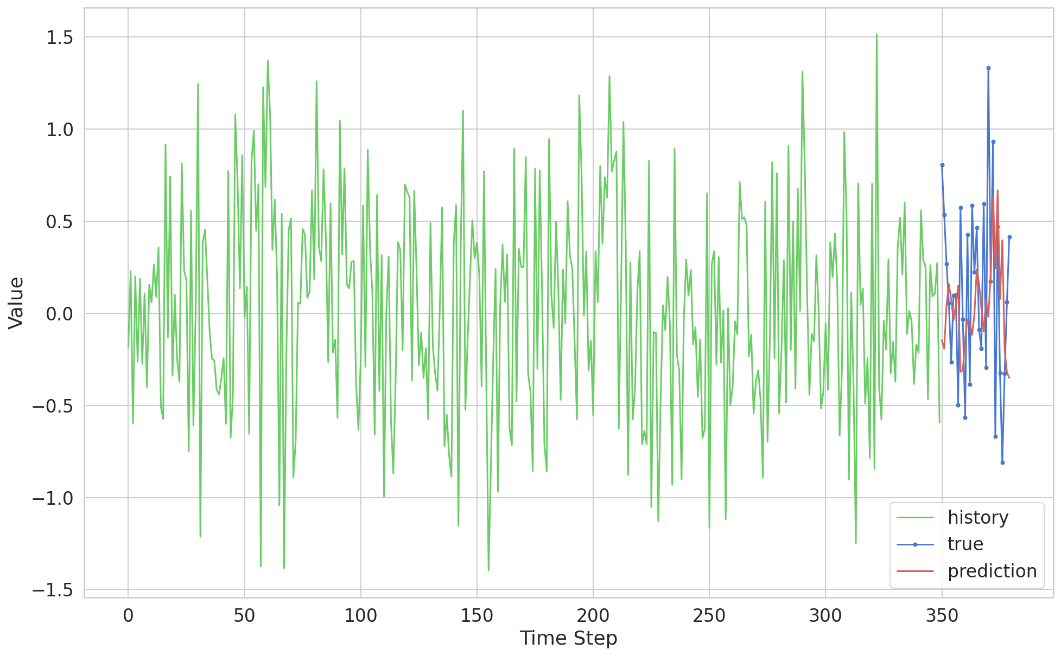

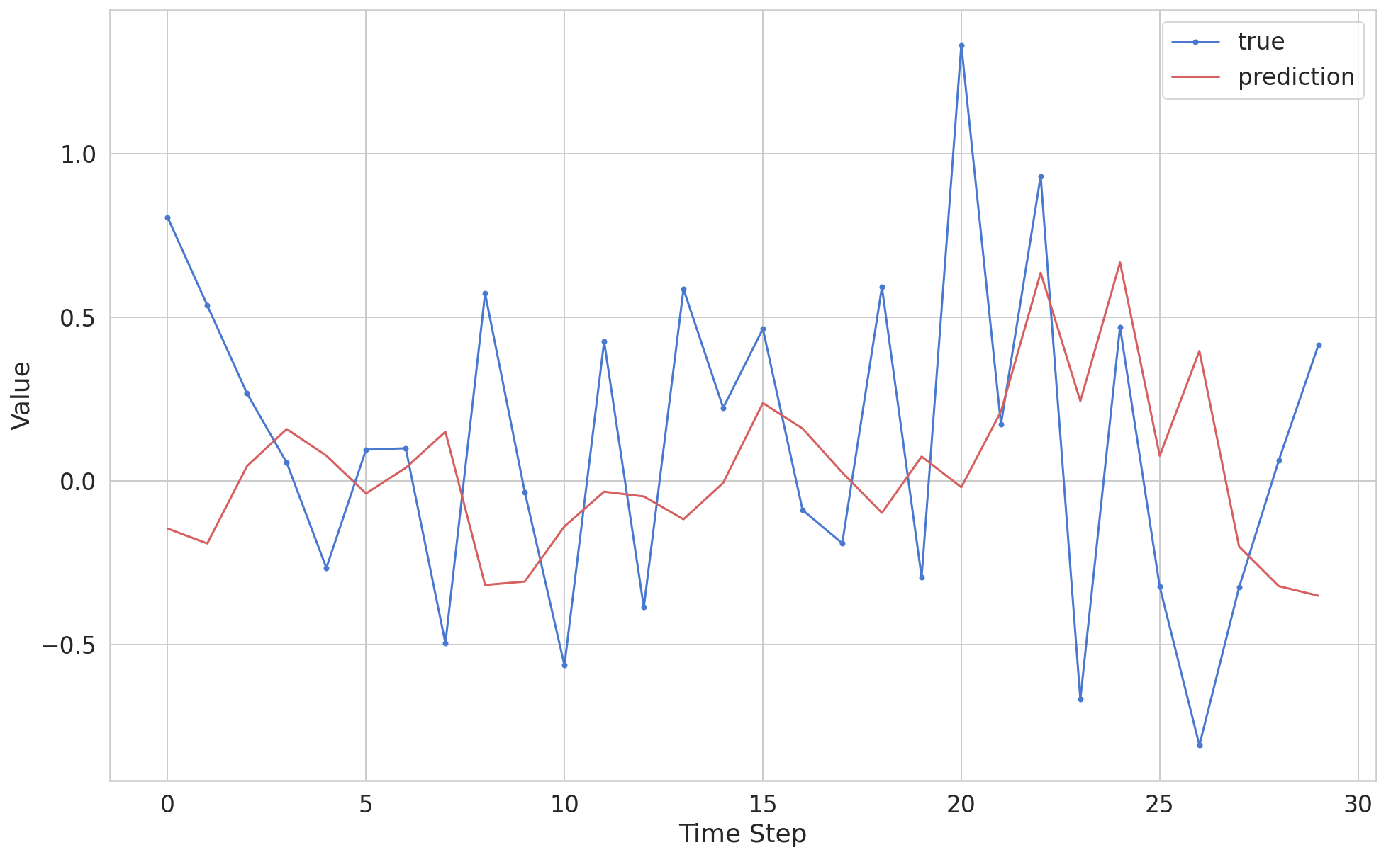

* **380 elementos para treino e predição dos últimos 20 elementos**

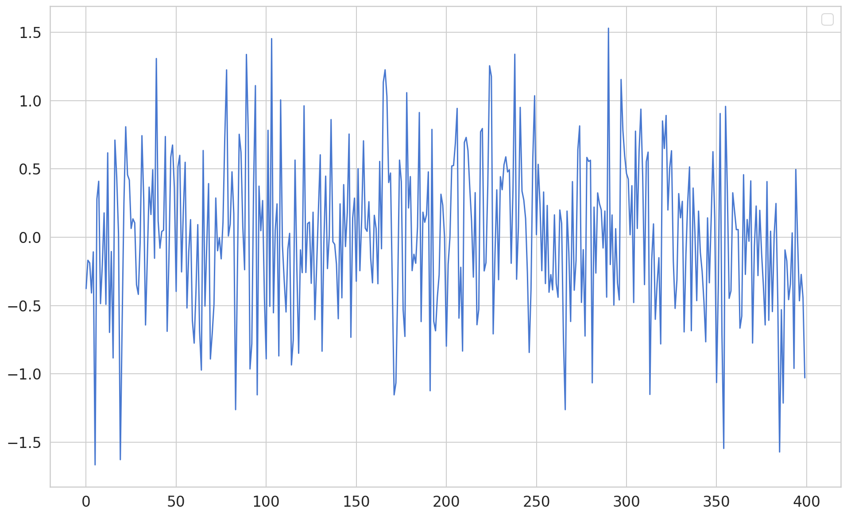

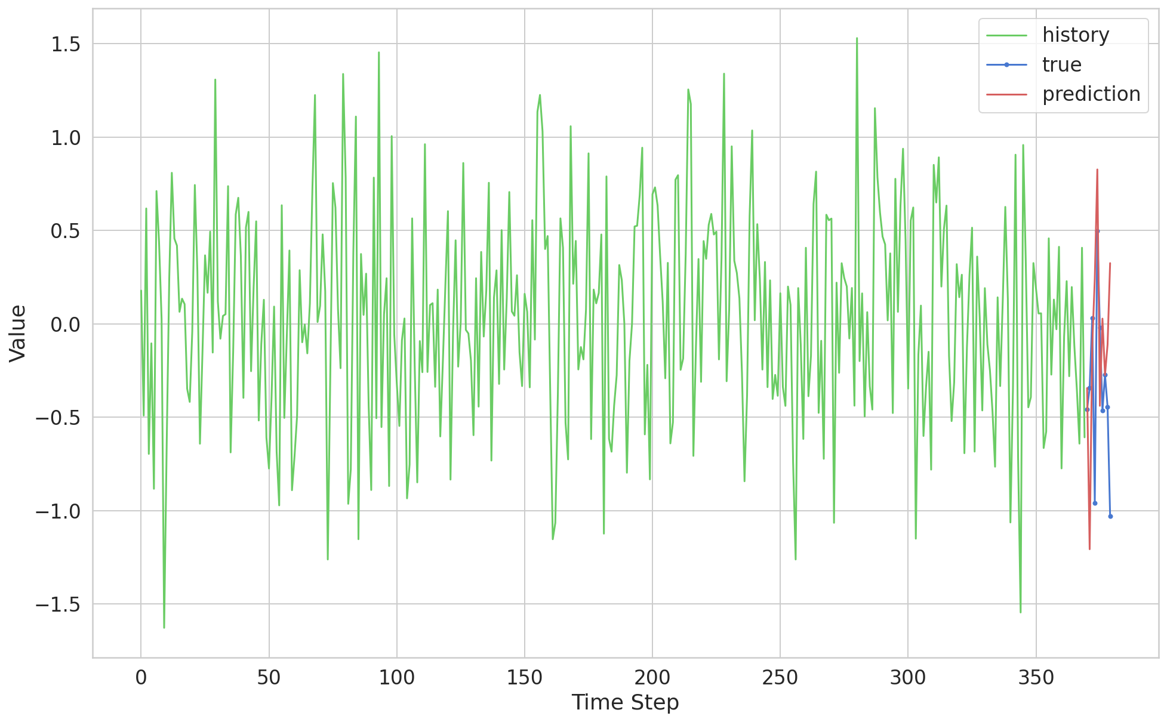

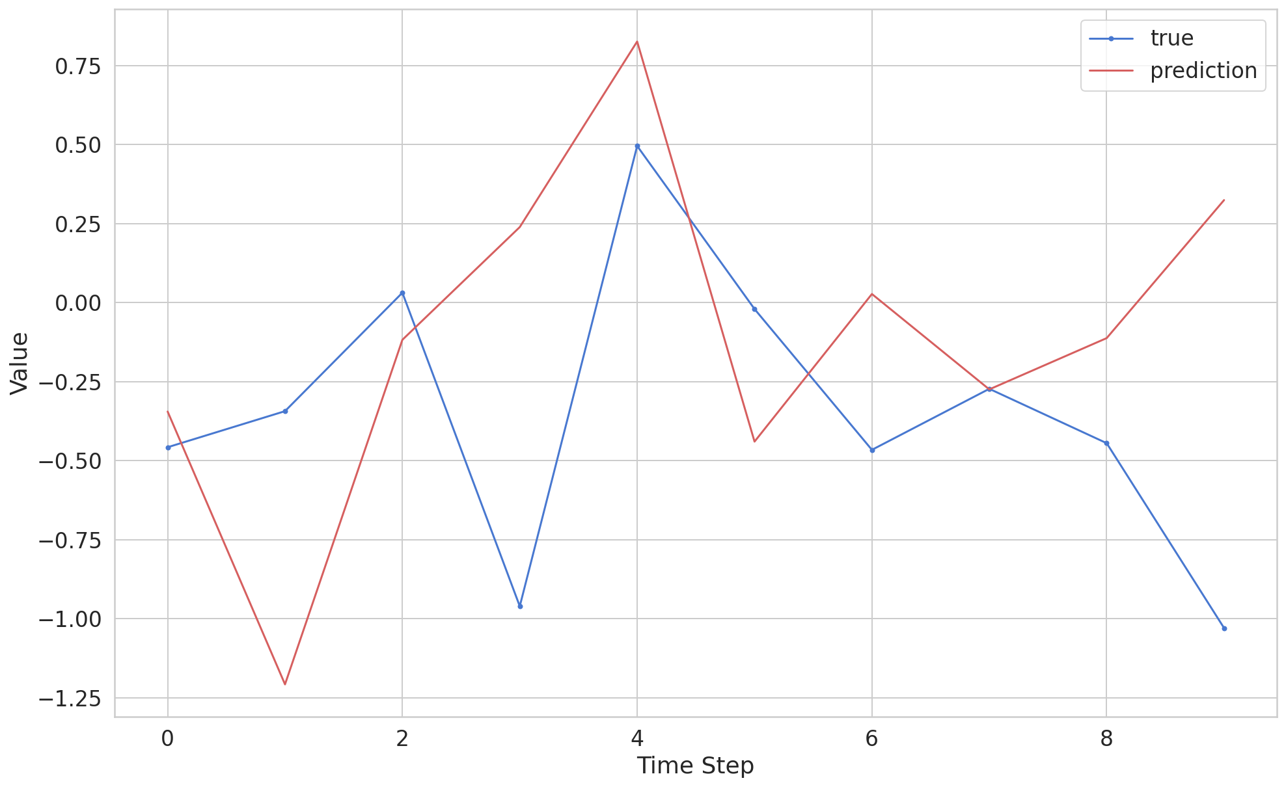

**Código:**<https://colab.research.google.com/drive/1iF4U8D9M1lv6tjflh3N5m8BCC7IzNgXJ?usp=sharing>

**5º)**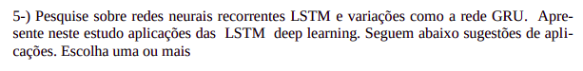

**Resposta:**

As Redes de Memória de Curto Prazo Longo (LSTMs) são um tipo especial de RNN, capaz de aprender dependências de longo prazo. Eles foram introduzidos por Hochreiter & Schmidhuber (1997) e foram refinados e popularizados e atualmente funcionam bem em uma grande variedade de problemas.

Os LSTMs são projetados para evitar o problema de dependência de longo prazo, uma vez que seu comportamento esperado já é o de “lembrar” informações por longos períodos de tempo.

Uma variação no LSTM é a Unidade Recorrente Gated, ou GRU, que combina as portas de esquecimento e de entrada em uma única “porta de atualização”. Ele também mescla o estado da célula e o estado oculto, resultando em um modelo mais simples do que os modelos LSTM padrão e se tornando cada vez mais popular.

Para exemplificar o uso das LSTMs, podemos citar o estudo realizado por ALVES (2019) que implementou uma estrutura com fator multiplicativo em modelos com embeddings e redes recorrentes para detecção de fake news na lingua portuguesa.

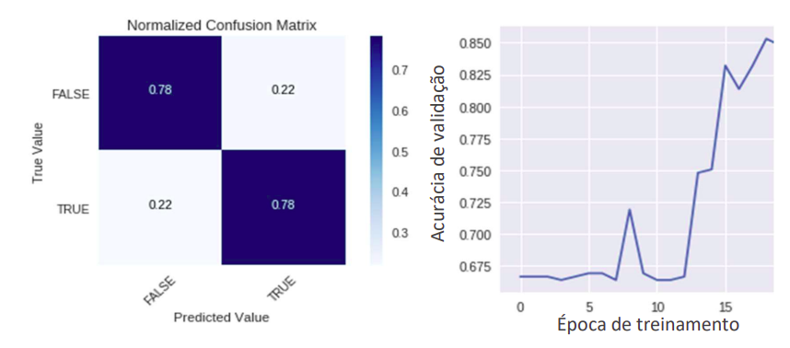

O autor obteve uma acurácia de cerca de 83% usando LSTM, enquanto usando uma RNN tradicional o resultado foi de 60%.

Um outro exemplo é o de Hamad (2021) que usou as LSTMs para realizar previsões do tempo.

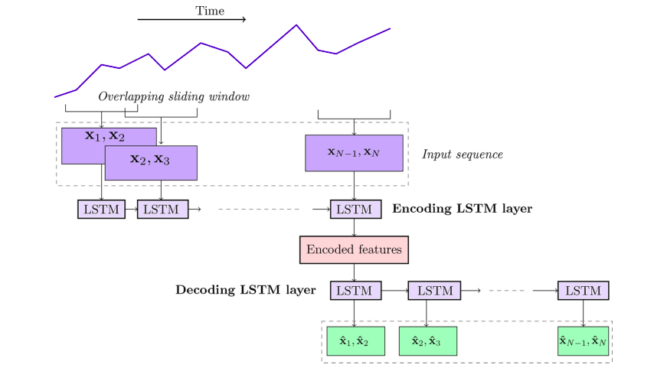

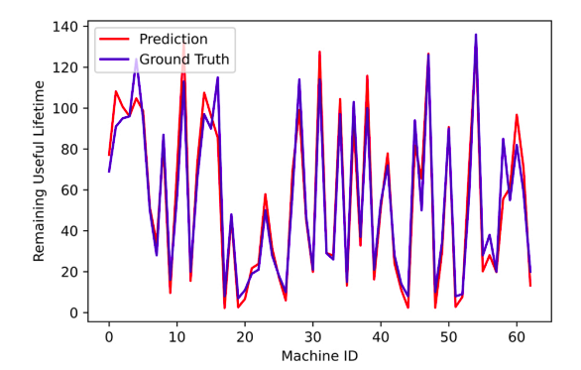

**7º )**

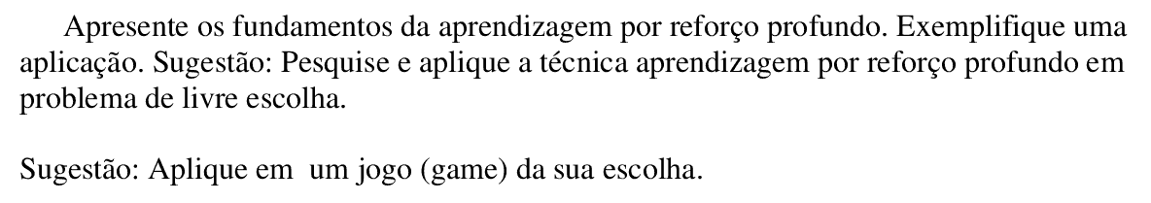

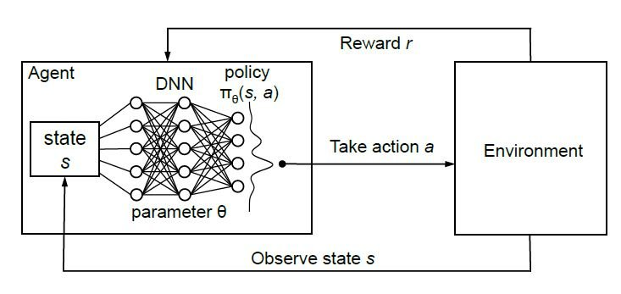

Deep reinforcement learning (aprendizado por reforço profundo) é uma técnica de IA (inteligência artificial), que combina reinforcement learning (aprendizado por reforço) e deep learning (aprendizado profundo). Nesta técnica um agente, composto por uma estrutura de deep learning (as entradas são os estados e as saídas são as ações) e uma política, interage com um ambiente, sendo recompensado ou penalizado quando, respectivamente, acerta ou erra na tomada de decisão.

A política em deep reinforcement learning funciona como uma estratégia do agente que ajuda no processo de realizar ações que geram recompensas, ou seja, acertar o objetivo. Um exemplo de política, nesse contexto, pode ser apresentado através de um robô (agente) inserido em uma sala (environment) com o objetivo de alcançar uma posição predefinida (x, y). Nesse caso, a posição do robô indica o estado e a movimentação dele representa a ação. A política é a estratégia que o robô irá usar para chegar no objetivo, podendo existir algumas mais eficientes do que outras.

O reward é uma função de recompensa responsável por descrever como o agente precisa se comportar, baseado em quão bem ele está interagindo no environment em direção ao objetivo.

**Resposta:**

**DRL - CartPole-v0 (OpenAI gym)**

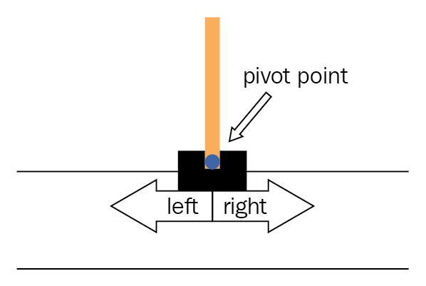 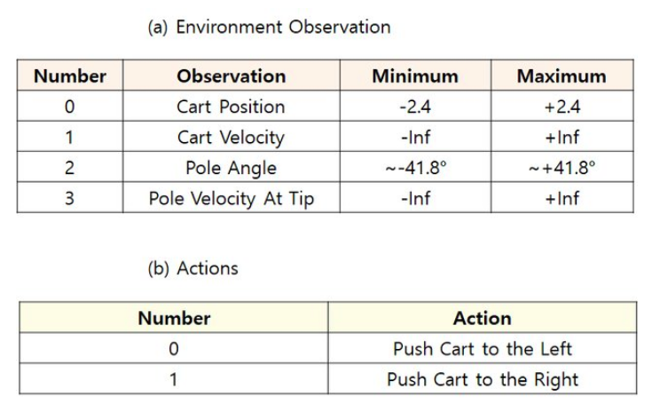

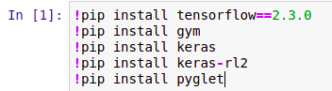

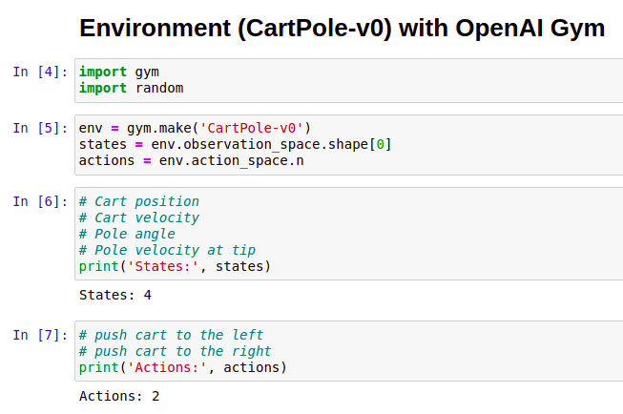

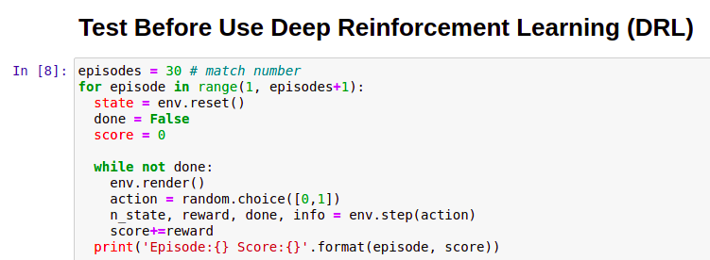

**Antes do treinamento com DRL:** <https://youtu.be/WScxZpmv8hA>

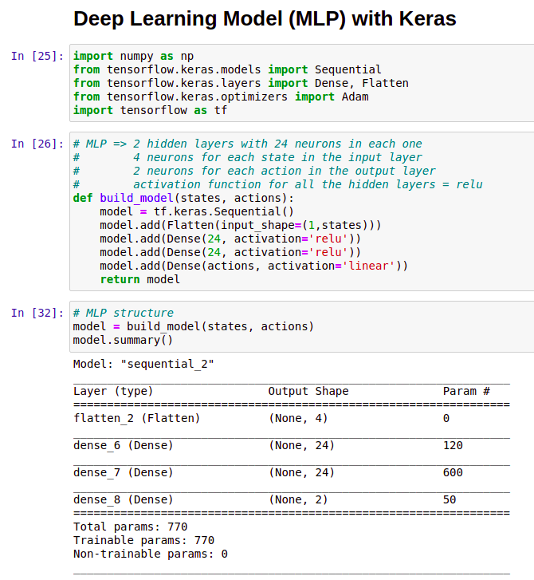

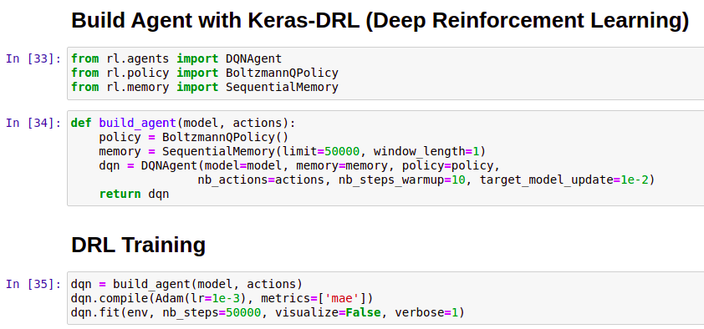

**Durante o treinamento com DRL:** <https://youtu.be/B6e1GC2PKzw>

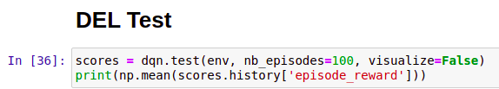



**Após o treinamento com DRL:** <https://youtu.be/NoZHYuzhT2o>

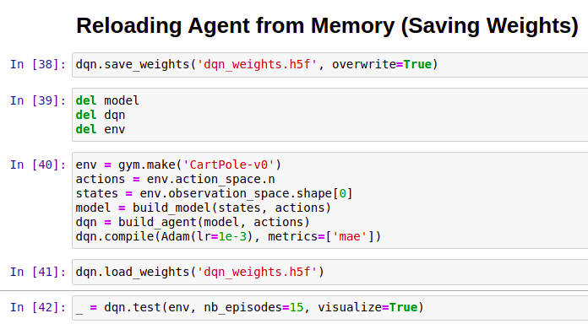

**Código:**<https://github.com/pedro048/EEC1505-REDES-NEURAIS/blob/main/CartPole-v0_DRL.ipynb>

**DRL - MountainCar-v0 (OpenAI gym)**

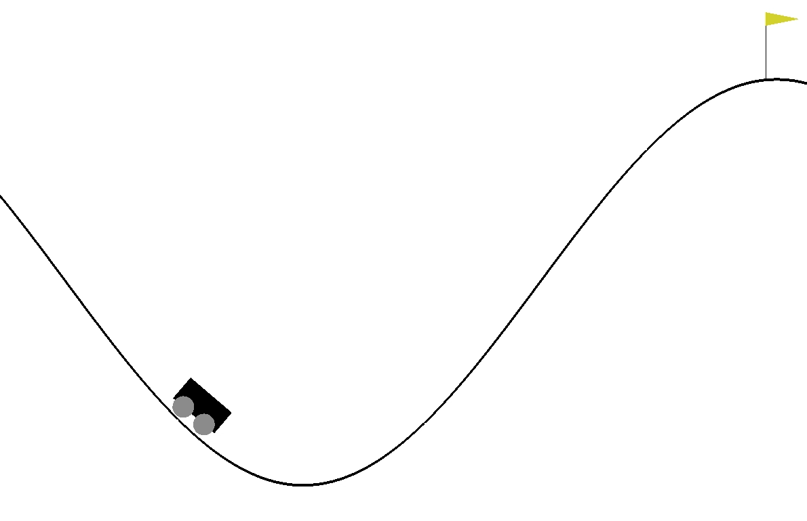 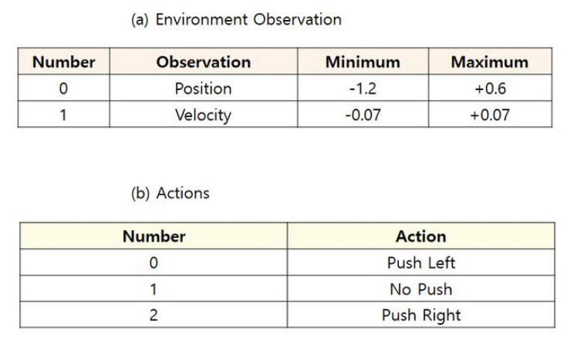



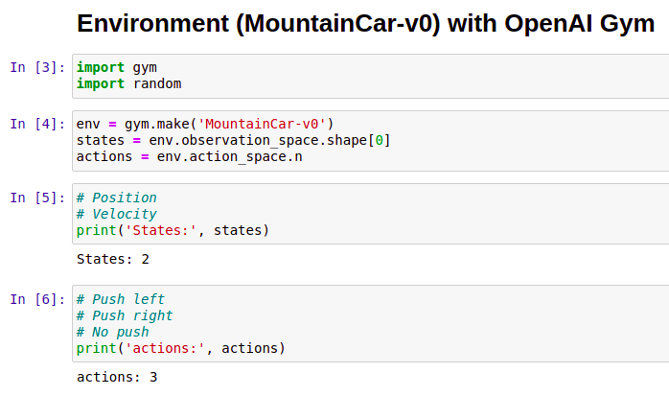

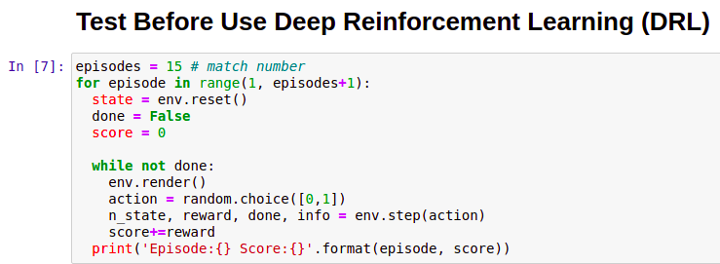

**Antes do treinamento com DRL:** <https://youtu.be/lc4M7PLjFPo>

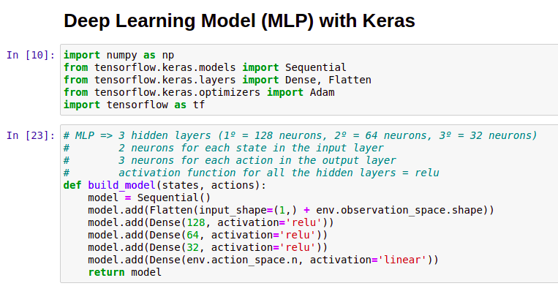

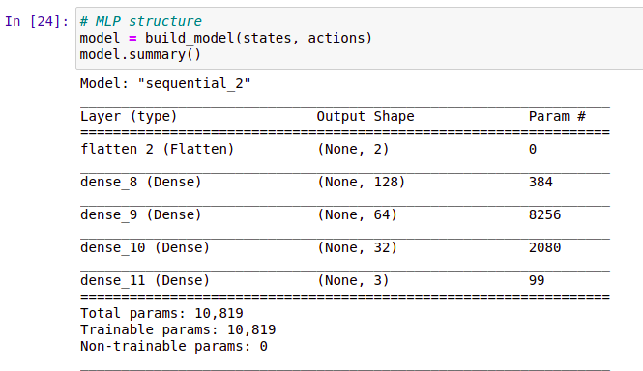

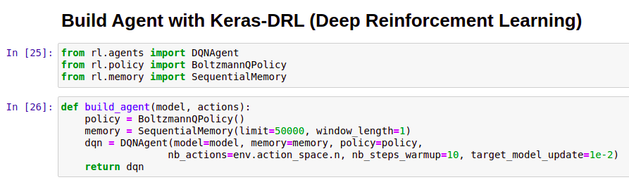

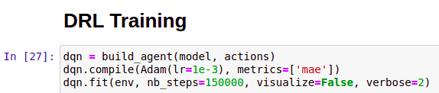

**Durante o treinamento com DRL:** <https://youtu.be/IzPJWmoUnvw>

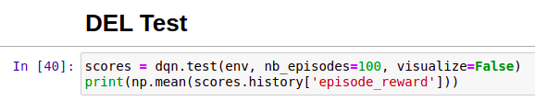



**Após o treinamento com DRL:** <https://youtu.be/iddK0PvEoHY>

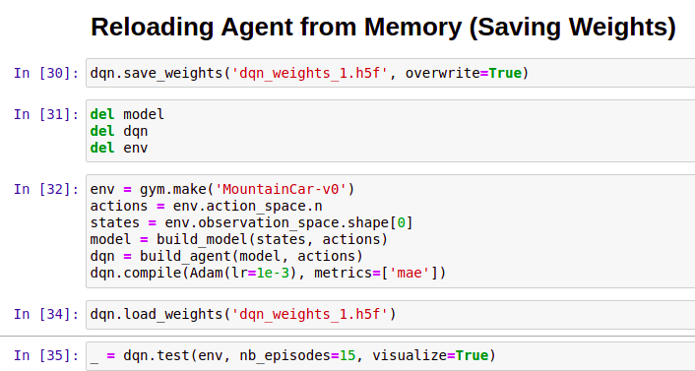

**Código:**<https://github.com/pedro048/EEC1505-REDES-NEURAIS/blob/main/MountainCar-v0_DRL.ipynb>

## Trabalho:

**INTRODUÇÃO**

As redes neurais artificiais (RNA) são um método de aprendizado de máquina criado a partir da ideia de modelar a forma de funcionamento do cérebro humano, simulando um conjunto de neurônios conectados, geralmente organizados em camadas, por onde são transmitidas as informações pela rede neural (HAYKIN et al., 2009).

Uma RNA é formada por múltiplos neurônios espalhados em camadas, nessas camadas os neurônios possuem parâmetros a serem estimados, chamados pesos sinápticos, são os pesos sinápticos que serão ajustados conforme as camadas extraem as características a partir das informações de entrada, podendo assim criar sua própria representação interna mais adequada do problema. Em um problema de classificação, essa representação é a que será usada como modelo para indicar as classes dos elementos da entrada. Devido muitos dos problemas do mundo real não serem linearmente separáveis, necessitamos de uma arquitetura com maior capacidade de representar essas informações, é aí que se insere o conceito de aprendizagem profunda.

Métodos de aprendizado profundo são métodos de aprendizagem com múltiplas camadas de representação, obtidos pela composição de módulos simples, mas não-lineares. A aprendizagem profunda permite modelos computacionais que compõem múltiplas camadas de processamento aprender representações de dados com múltiplos níveis de abstração. Esses métodos melhoraram drasticamente o estado da arte no reconhecimento de objetos visuais, detecção de objetos e muitos outros domínios (LECUN; BENGIO; HINTON, 2015).

**TRANSFERÊNCIA DO CONHECIMENTO**

Visando reduzir o tempo gasto treinando grandes modelos de aprendizado profundo do zero além de tentar suprir a falta de grandes conjuntos de dados para o treinamento desses modelos a solução encontrada foi a de reciclar o conhecimento de modelos previamente treinados com grande volume de dados (MENEGOLA et al., 2017). Essa reciclagem de conhecimento dos modelos é conhecida como transferência de conhecimento.

A transferência de conhecimento para a classificação de imagens consiste em usar os vetores de características gerados por uma rede neural profunda previamente treinada com seus pesos sinápticos configurados para reconhecer e extrair características de um determinado conjunto de dados para o qual foi previamente treinado, esses vetores gerados serão os descritores de cada imagem presente na base de dados. Após gerados esses vetores de características do novo conjunto do qual se deseja fazer a classificação, esses vetores podem ser utilizados como entrada para um novo classificador para que seja treinado com esses vetores ou podem ser dados como entrada para a camada completamente conectada de classificação da própria arquitetura que foi utilizada para extração das características (YOSINSKI et al., 2014).

Podemos exemplificar o processo de transferência de conhecimento como uma pessoa que está vendo um objeto e começa a descrever os elementos presentes neste objeto para outra pessoa, onde esta segunda pessoa não está vendo o objeto descrito, a partir das características ditas pela primeira pessoa o ouvinte irá traçar um perfil dos elementos que ele conhece e das características recebidas da primeira pessoa e associar a um objeto que ele conhece e que possua características semelhantes.

Como observado por (MENEGOLA et al., 2017) a transferência de conhecimento tem mostrado bons resultados e é uma alternativa muito vantajosa, pois dispensa o tempo que seria gasto treinando uma rede neural robusta do zero para um domínio específico.

**A DATASET FOR BREAST CANCER HISTOPATHOLOGICAL IMAGE CLASSIFICATION**

Em (SPANHOL et al., 2016), o autor nos apresenta a base BreaKhis, uma base de imagens histopatológicas geradas a partir da análise microscópica feita por patologistas de nódulos mamários. Tendo como objetivo mostrar a dificuldade do problema de classificação desse tipo de imagem os autores realizam testes sobre a base de dados utilizando diferentes algoritmos de extração de características de imagens e classificadores baseados em modelos de aprendizado de máquina.

Considerando duas principais formas de extrair características de imagens sendo uma delas a segmentação que é um processo que não é considerado trivial para imagens histopatológicas e características globais baseadas na textura, o autor optou por utilizar descritores baseados em textura sendo eles local binary patterns (LBP), completed LBP (CLBP), local phase quantization (LPQ), gray-level co-occurrence matrix (GLCM), parameter-free threshold adjacency statistics (PFTAS) e Oriented FAST and Rotated BRIEF (ORB) a Tabela 1 apresenta a quantidade de características geradas por cada um dos algoritmos listados:

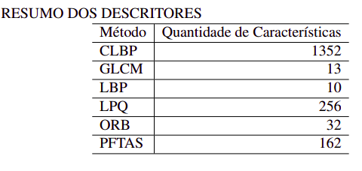

Os algoritmos de extração de características das imagens foram testado com diferentes tipos de classificadores sendo eles 1-Nearest Neighbour (1-NN), quadratic linear analysis (QDA), support vector machine (SVM) e Random Forest of decision trees (RF). Dentre os classificadores utilizados o 1-NN foi utilizado com a finalidade de discriminar a relevância das características utilizadas, o SVM foi testado com vários kerneis, sendo o Gaussiano o que obteve melhores resultados.

Na etapa de teste (SPANHOL et al., 2016) dividiu o conjunto e 70% para treino e 30% para teste, a métrica utilizada para o resultado obtido consistiu na média do percentual de acertos de 5 testes realizados com os classificadores.

Ao apresentar os resultados obtidos o autor faz uma análise de como a magnitude das imagens estão influenciando nos testes foi observado que as diferentes magnitudes apresentadas na base de dados não carregam a mesma quantidade de informações relevantes para o aprendizado dos classificadores, no caso das imagens com magnitude 40x e 200x apresentaram bons resultados dos classificadores, sendo elas foco para outras investigações do trabalho.

Um outro ponto analisado pelo autor foi a influência dos descritores das imagens e como eles influenciaram nos resultados obtidos, no geral os resultados pareceram estáveis e com valores próximos, mas o descritor PFTAS teve a melhor performance entre os demais apesar de pouca diferença entre os resultados mesmo sabendo que esses resultados também possuem um pouco de influência dos classificadores utilizados.

Tendo feito essas observações (SPANHOL et al., 2016) explorou seus melhores resultados, que foi a combinação do classificador SVM e o descritor PFTAS no conjunto de magnitude 200x. Para entender melhor este resultado foi gerada uma matriz de confusão que teve como resposta a ocorrência de muitos falsos negativos que estavam ocorrendo por conta de imagens do conjunto benigno do subconjunto do tipo Fibroadenoma faziam com que o classificador não obtivesse uma melhor performance.

**REFERÊNCIAS**

AGUIAR NETO, Décio Gonçalves de. Transferência de conhecimento utilizando aprendizado profundo para classificação de imagens histopatológicas. 2017. 32f. TCC (Graduação em Ciência da Computação) - Universidade Federal do Ceará, Campus Quixadá, Quixadá, 2017.

HAYKIN, S. S.; HAYKIN, S. S.; HAYKIN, S. S.; HAYKIN, S. S. Neural networks and learning machines. [S.l.]: Pearson Upper Saddle River, NJ, USA:, 2009. v. 3.

LECUN, Y.; BENGIO, Y.; HINTON, G. Deep learning. Nature, Nature Publishing Group, v. 521, n. 7553, p. 436–444, 2015.

MENEGOLA, A.; FORNACIALI, M.; PIRES, R.; BITTENCOURT, F. V.; AVILA, S.; VALLE, E. Knowledge transfer for melanoma screening with deep learning. arXiv preprint arXiv:1703.07479, 2017.

YOSINSKI, J.; CLUNE, J.; BENGIO, Y.; LIPSON, H. How transferable are features in deep neural networks? In: Advances in neural information processing systems. [S.l.: s.n.], 2014. p. 3320–3328.

SPANHOL, F. A.; OLIVEIRA, L. S.; PETITJEAN, C.; HEUTTE, L. A dataset for breast cancer histopathological image classification. IEEE Transactions on Biomedical Engineering, IEEE, v. 63, n. 7, p. 1455–1462, 2016.